TPV

Matheus Andreoli Vieira 2ºY Nº20

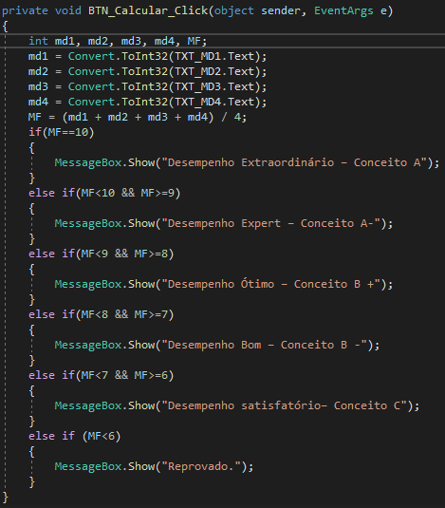

private void TXT_MD1_Leave (object sender, System.EventArgs e)

{

if (TXT_MD1.Text <0 || TXT_MD1.Text >10)

{

MessageBox.Show(“Digite uma média entre 0 e 10”);

TXT_MD1.Focus ();

}

}

private void TXT_MD2_Leave (object sender, System.EventArgs e)

{

if (TXT_MD2.Text <0 || TXT_MD2.Text >10)

{

MessageBox.Show(“Digite uma média entre 0 e 10”);

TXT_MD2.Focus ();

}

}

private void TXT_MD3_Leave (object sender, System.EventArgs e)

{

if (TXT_MD3.Text <0 || TXT_MD3.Text >10)

{

MessageBox.Show(“Digite uma média entre 0 e 10”);

TXT_MD3.Focus ();

}

}

private void TXT_MD4_Leave (object sender, System.EventArgs e)

{

if (TXT_MD4.Text <0 || TXT_MD4.Text >10)

{

MessageBox.Show(“Digite uma média entre 0 e 10”);

TXT_MD4.Focus ();

}

}

OBS: O período de teste do Microsoft Visual Studio acabou, então reutilizei a foto do meu outro trabalho e complementei com o evento leave.